# **LAPORAN PRAKTIKUM**

# **TEKNIK PEMROGRAMAN**

MINGGU KE-1



NAMA: FAUZI ISMAIL

NIM: 241524042

KELAS: D4-1B

**PROGRAM STUDI SARJANA TERAPAN**

**TEKNIK INFORMATIKA**

**POLITEKNIK NEGERI BANDUNG**

**2025**

## Soal 1

1. Menjalankan program java di visual studio code
2. Pertama kita download dan install terlebih dahulu Java Development Kit(JDK)
3. Kita bisa download JDK di website [https://www.oracle.com/java/technologies/downloads/?er=221886#jdk23-windows](https://www.oracle.com/java/technologies/downloads/?er=221886%23jdk23-windows)

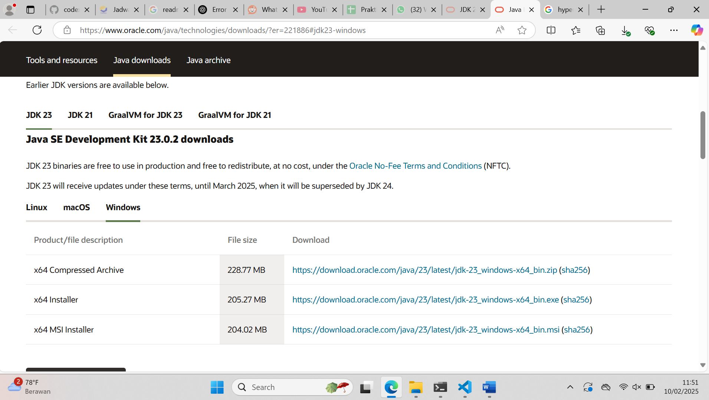

1. Pilih versi terbaru yaitu JDK 23 dan download lewat x64 MSI Installer
2. Setelah selesai terdownload, lalu coba install file yang telah terdownload
3. 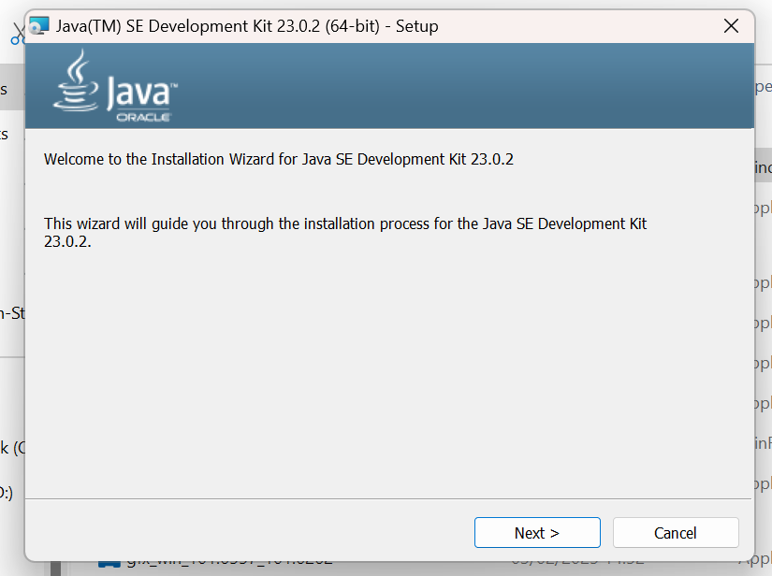
4. Lalu pilih destination tempat menyimpan JDK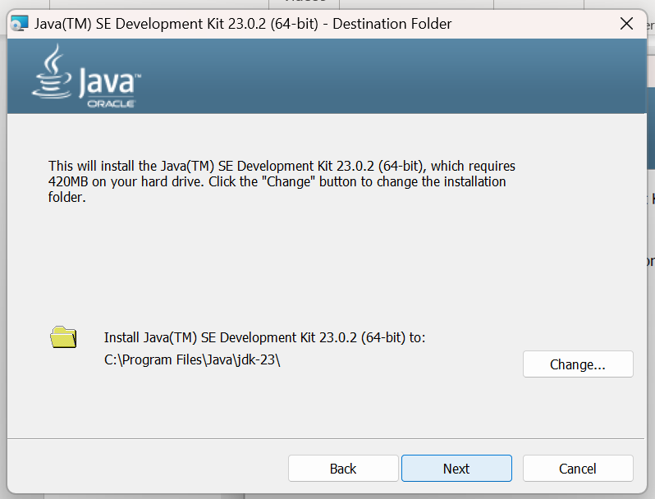
5. Tunggu hingga beres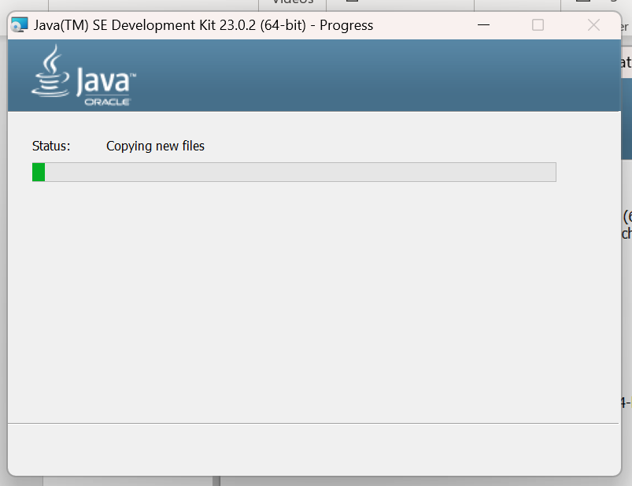
6. Lalu selesai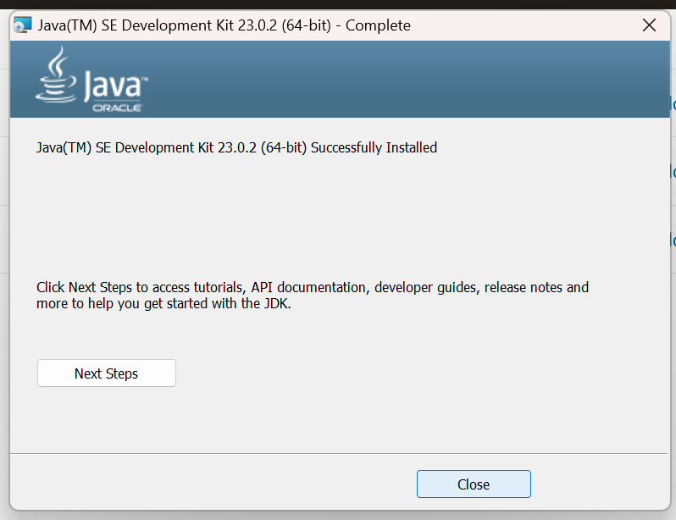
7. Setelah terinstall, kita dapat mengeceknya dengan cara ketikkan “java –version” pada command line
8. Seperti ini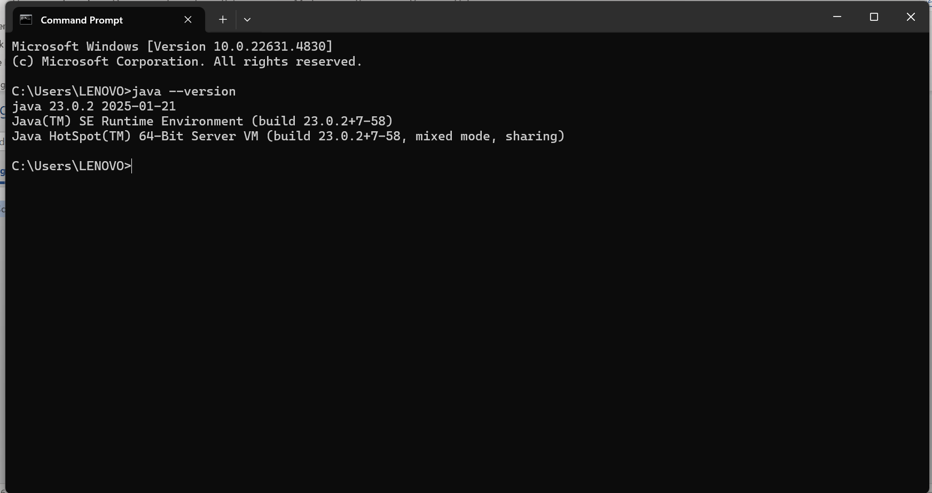

## Soal 2

1. Pertama kita buat file Welcome.java di notepad++
2. Seperti ini 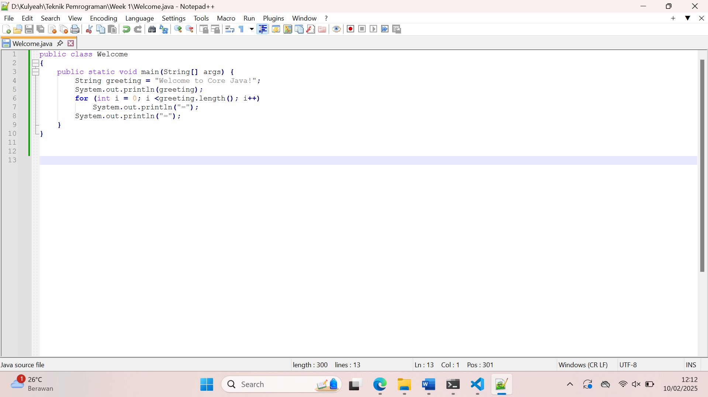
3. Setelah itu kita save
4. Lalu kita coba compile melalui command line
5. Pertama masuk dahulu kedalam tempat penyimpanan Welcome.java 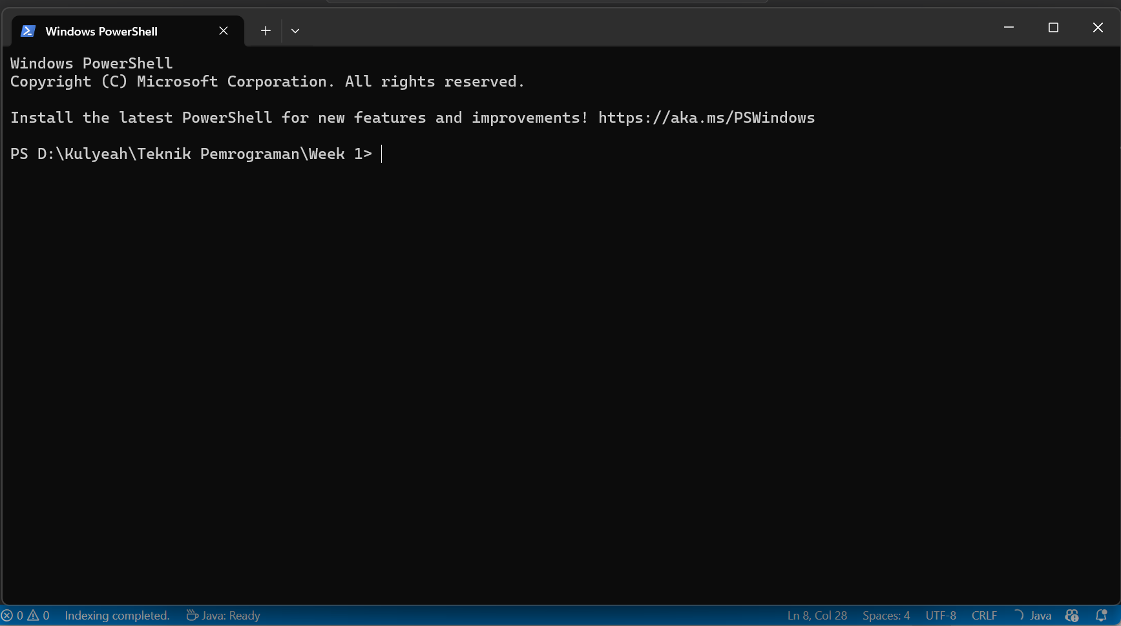
6. Kemudian jalankan javac Welcome.java
7. Selanjutnya jalankan java Welcome.java, seperti ini

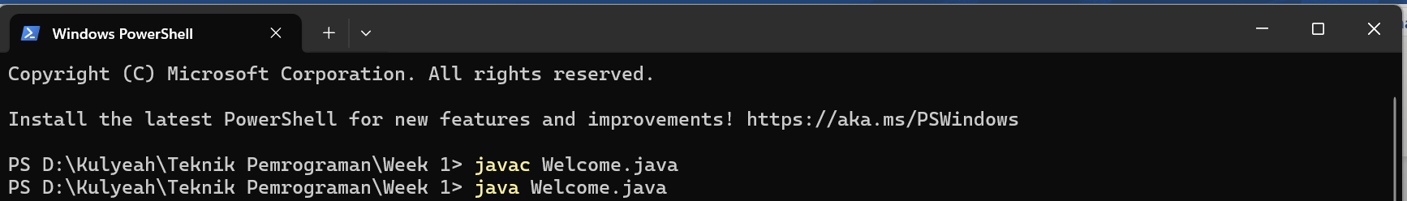

1. Hingga memunculkan output seperti ini 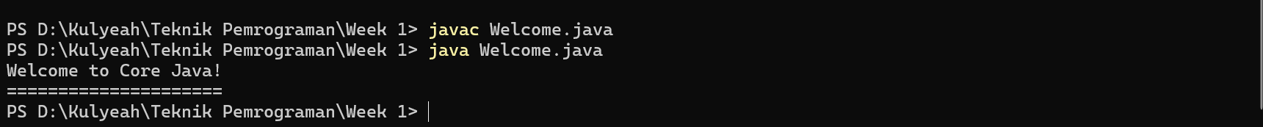

## Soal 3

1. Soal 3 sama saja seperti soal 2 bedanya disin saya menggunakan IDE Visual Studio Code
2. Jalankan “javac Welcome.java” kemudian “java Welcome.java”
3. 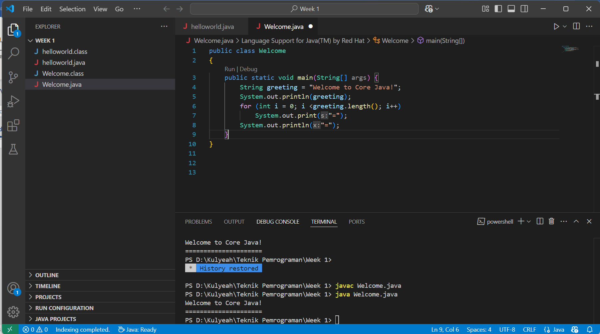

* Permasalahan yang dihadapi: Tidak ada

* Solusi dari permasalahan: Tidak ada

* Nama teman yang membantu: Tidak ada

## Soal 4

1. Ketika dijalankan Soal1.java maka outputnya adalah -125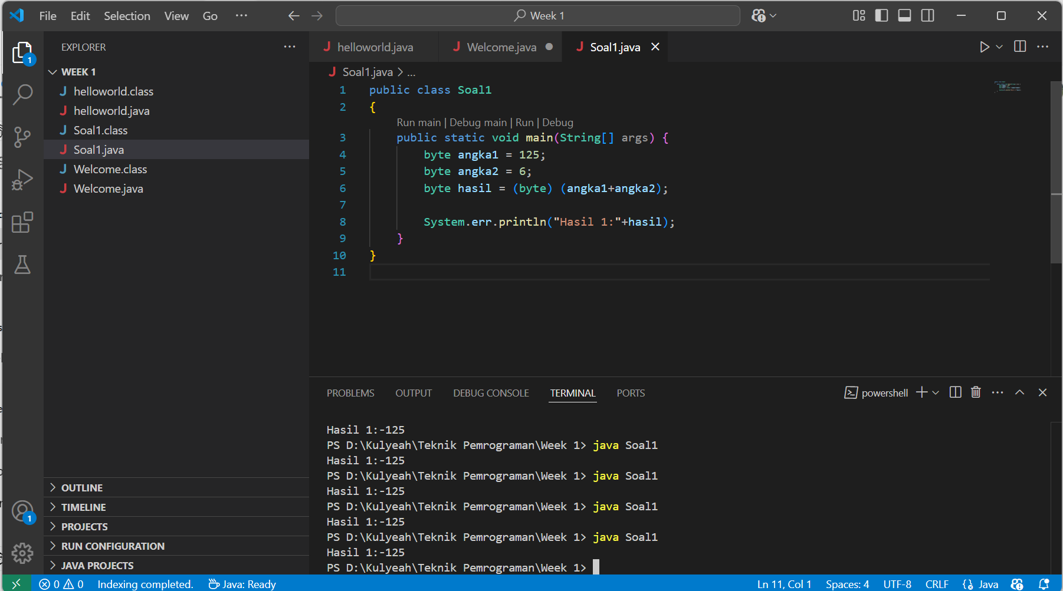
2. Itu dikarenakan tipe data byte di java memiliki rentang dari -128 hingga 127
3. Ketika dijalankan maka akan terjadi overflow
4. Jika pada integer 125+6=131, namun jika dalam byte jika melebihi batas, operasi akan ke angka -128 dan terus menghitung mundur hingga -125
5. 125, 126, 127, -128, -127, -126,-125

* Permasalahan yang dihadapi: Saya kurang informasi terkait tipe data byte

*

* Solusi dari permasalahan: Bisa lihat lewat buku dan search dengan kata kunci "byte"

* ataupun googling

*

* Nama teman yang membantu: Arkan, Julian, Gilang

## Soal 5

1. Ketika dijalankan Soal2.java maka akan menghasilkan output “everything” 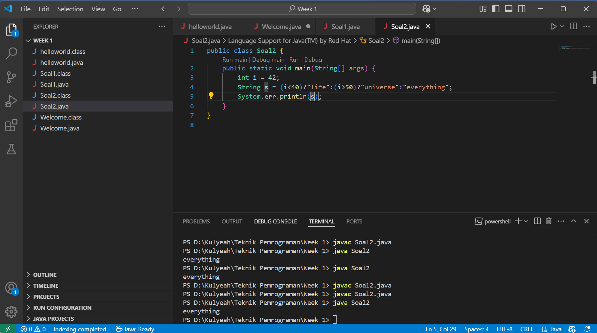
2. Nama dari teknik yang digunakan di Soal2.java adalah ternary operator
3. Jika saya jelaskan maka, kode tersebut mempunyai percabangan, jika i<40 maka akan menghasilkan output “life”, jika i>50 maka akan menghasilkan output “universe”, jika tidak keduanya maka akan menghasilkan output “everything”
4. Ternary operator mirip mirip dengan if-conditional

* Permasalahan yang dihadapi: Saya tidak tahu banyak tentang ternary operator

*

* Solusi dari permasalahan: Namun jika dilihat lihat ini seperti if-conditional

*

* Nama teman yang membantu: Arkan, Gilang, Julian